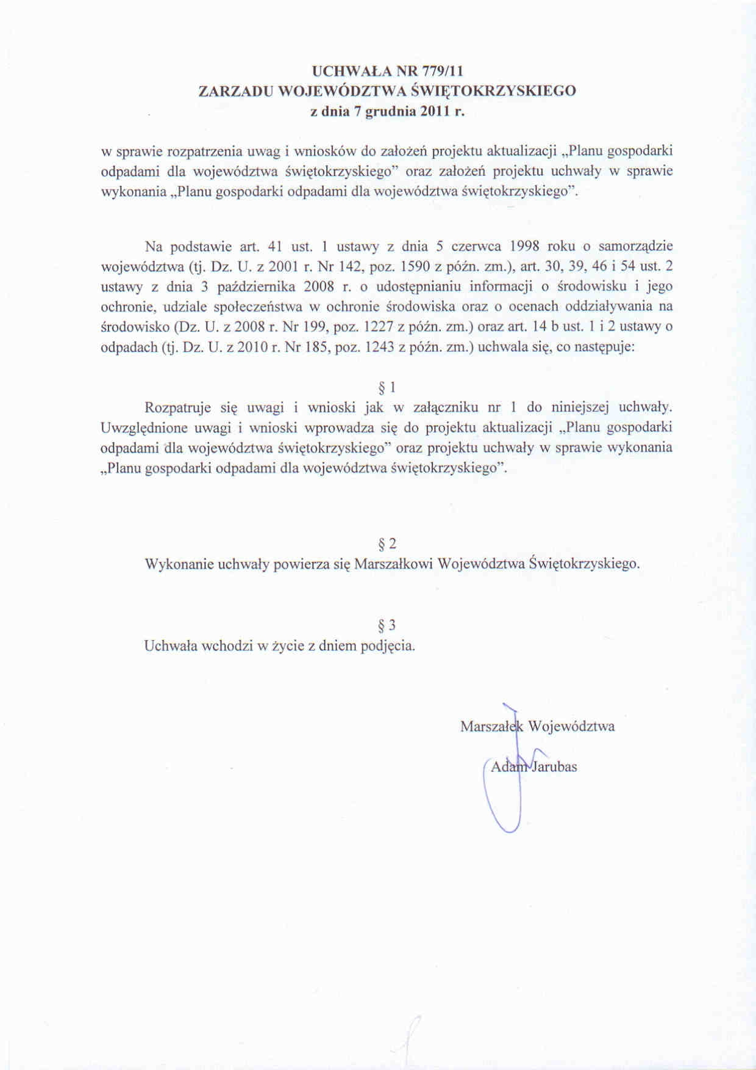

Załącznik Nr 1 do Uchwały Nr 779/11
Zarządu Województwa Świętokrzyskiego
z dnia 7 grudnia 2011 r.

Tabela 1. Uwagi i wnioski do założeń projektu aktualizacji „Planu gospodarki odpadami dla województwa świętokrzyskiego” oraz założeń projektu uchwały w sprawie wykonania „Planu gospodarki odpadami dla województwa świętokrzyskiego” wniesione w związku z podaniem do publicznej wiadomości ogłoszenia.
Lp. | Wnioskodawca | Data wpływu | Treść uwagi i wniosków | Propozycja załatwienia sprawy
Uwagi i wnioski wniesione w terminie wynikającym z ogłoszenia (tj. od 20.10.2011 r. do 10.11.2011 r.)
 | MUEHSAM ROZWIĄZANIA DLA PRZEMYSŁU SP.J.  ul. Zagnańska149C,  25-563 Kielce | 21.10.2011 r. | Wniosek o uwzględnienie inwestycji polegającej na uruchomieniu linii do recyklingu odpadów z tworzyw sztucznych w „Planie gospodarki odpadami dla województwa świętokrzyskiego” | Uwzględniono w ogólnych założeniach projektu „Planu gospodarki odpadami dla województwa świętokrzyskiego”
Uwagi i wnioski wniesione w innym terminie niż od 20.10.2011 r. do 10.11.2011 r.
 | Środowisko i Innowacje Sp. z o.o.  Dobrów 8  28-142 | 27.04.2011 r. | Wniosek o uwzględnienie w projekcie aktualizacji „Planu...” inwestycji tj.:  1. Rozbudowa składowiska odpadów zaw. azbest w msc. Dobrów gm. Tuczępy.  2. Budowa instalacji do odzysku odpadów budowlanych w msc. Dobrów gm. Tuczępy. | 1. Uwzględniono  2. Uwzględniono
 | Burmistrz Gminy Ćmielów | 31.08.2011 r. | Wniosek o uwzględnienie w projekcie aktualizacji „Planu…”, aby miejscem unieszkodliwiania odpadów komunalnych pochodzących z terenu Gminy Ćmielów było składowisko odpadów „Janik”, gm. Kunów (przydzielenie Gminy Ćmielów do regionu 2, a nie regionu 1) | Nie uwzględniono. Wprowadzony ustawą z dnia 1 lipca 2011 r. o zmianie ustawy o zmianie ustawy o utrzymaniu czystości i porządku w gminach oraz niektórych innych ustaw (Dz. U. Nr 152, poz. 897) obowiązek podziału województwa na regiony gospodarki odpadami komunalnymi przy uwzględnieniu, iż przez region rozumie się obszar liczący min. 150 tys. mieszkańców. Odłączenie gminy Ćmielów od regionu 1 i uwzględnienie jej w regionie 2 skutkowałoby nie spełnieniem przez region 1 wymogu, co do ilości mieszkańców- 150 tys., a w konsekwencji prowadziłoby do jego likwidacji.
 | Kopalnia Granitu „Kamienna Góra” Sp. z o. o.  Micigózd, ul. Częstochowska 6,  26-065 Piekoszów | 12.10.2011 r | Wniosek o:  1. Umieszczenie w projekcie aktualizacji „Planu gospodarki odpadami dla województwa świętokrzyskiego” Międzygminnego Składowiska Odpadów Komunalnych w Przededworzu, gm. Chmielnik, jako regionalnej instalacji do przetwarzania odpadów komunalnych.  2. Zmodyfikowanie podziału województwa na regiony w taki sposób, aby instalacja była przewidziana do obsługi regionu zamieszkiwanego przez około 300 tysięcy mieszkańców.  3. Umożliwienie przeprowadzenia modernizacji składowiska, tj. zwiększenia mocy produkcyjnej składowania odpadów komunalnych.  4. Umożliwienie uzyskania pozwolenia na budowę obiektów mechaniczno-biologicznego przetwarzania odpadów i wytwarzania produktów o właściwościach nawozowych, a także produkcji energii elektrycznej i cieplnej z biogazu oraz paliw alternatywnych. | 1. Nie uwzględniono. Składowisko nie spełnia minimalnej pojemności ustalonej dla regionalnej instalacji do składowania odpadów uwzględnionej dla regionu 4 gospodarki odpadami komunalnymi w województwie. Minimalna pojemność w regionie 4 dla regionalnej instalacji do składowania odpadów wynosi 610485 m³ , natomiast przedmiotowe składowisko wg stanu na dzień 31.12.2010 r. posiadało wolną pojemność równą 47 522 m³.  2. Nie uwzględniono. Region 4 nie podlega modyfikacji ze względu na realizację długo oczekiwanego przedsięwzięcia dla około 390 tys. mieszkańców polegającego na budowie Zakładu, który ma kompleksowo zagospodarowywać wszystkie wytworzone odpady komunalne w regionie 4.  3. Nie uwzględniono. Przedmiotowe składowisko nie może być rozbudowane ze względu na jego położenie względem użytkowego zbiornika wód podziemnych (UZWP). W tej sytuacji rozbudowa składowiska byłaby niezgodna z rozporządzeniem Ministra Środowiska z dnia 24 marca 2003 r. w sprawie szczegółowych wymagań dotyczących lokalizacji, budowy, eksploatacji i zamknięcia, jakim powinny odpowiadać poszczególne typy składowisk odpadów (Dz. U. z 2003 r. Nr 61, poz. 549 z późn. zm.).  4. Nie uwzględniono. Zarząd Województwa nie ma wpływu na uzyskiwanie pozwoleń na budowę tego typu obiektów. Uzyskanie tych pozwoleń nie ma też związku z treścią wojewódzkiego planu gospodarki odpadami.
 |  | 17.11.2011 r. | Wniosek o umieszczenie w projekcie aktualizacji „Planu gospodarki odpadami dla województwa świętokrzyskiego” Międzygminnego Składowiska Odpadów Komunalnych w Przededworzu, gm. Chmielnik, w wykazie regionalnych instalacji do przetwarzania odpadów komunalnych w poszczególnych regionach  oraz instalacji przewidzianych do zastępczej obsługi tych regionów. | Nie uwzględniono. Jak w pkt 4 pkt 1  Wniosek będzie rozpatrzony na etapie ustalania wykazu instalacji zastępczych.
 |  | 24.11.2011 r | Wniosek o umieszczenie w projekcie aktualizacji „Planu gospodarki odpadami dla województwa świętokrzyskiego” Międzygminnego Składowiska Odpadów Komunalnych w Przededworzu, gm. Chmielnik, w wykazie regionalnych instalacji do przetwarzania odpadów komunalnych. | Nie uwzględniono. Jak w pkt 4 pkt 1.

